Додаток 1
до Порядку
КАРТКА
безбар’єрності об’єкта фізичного оточення за результатами проведення оцінки ступеня безбар’єрності будівель і споруд
Загальна інформація про об’єкт фізичного оточення
1. | Найменування організації, установи, підприємства  Ковпаківський сільський клуб - філія КЗ Личківського "Центру культури та довкілля
2. | Назва об’єкта фізичного оточення Ковпаківський сільський клуб - філія
3. | Адреса розташування:
 | тип населеного пункту (місто/селище/село)
 | назва населеного пункту Ковпаківка
 | назва вулиці, бульвару, проспекту, провулку, площі тощо Центральна
 | номер будинку 76
4. | Кількість поверхів 2 (два)
5. | Форма власності (державна/комунальна/приватна) Комунальна
6. | Номер телефону, адреса електронної пошти для звернень громадян, посилання на веб-сайт управителя об’єкта (у разі наявності) kovpakivskijbudinokk@ukr.net
7. | Посилання на фото- та відеоматеріали https://www.facebook.com/share/g/17u5R29ZzJ/
8. | Дата проведення оцінки 29.11.2025

Критерії безбар’єрності для маломобільних груп населення | Критичність* | Відповідність критеріям** | 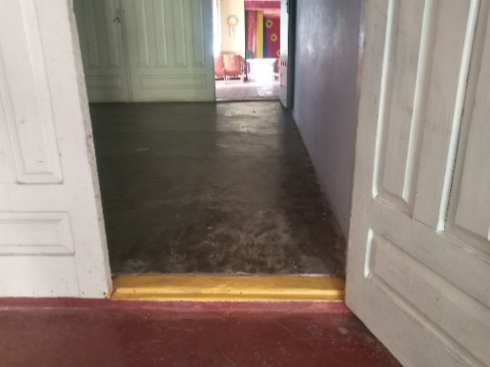  Фотоматеріали та коментарі
1. Шляхи руху до будівлі або споруди:
1) паркувальні місця для осіб з інвалідністю, завширшки не менше ніж 3,5 метра та завдовжки не менше ніж 5 метрів, розташовані на відстані не більше ніж 50 метрів від входу |  | Ні | Паркувальні місця відсутні
2) паркувальних місць для осіб з інвалідністю не менше ніж 10 відсотків загальної кількості (але не менше ніж одне місце), місця позначені дорожніми знаками та горизонтальною розміткою із міжнародним символом доступності |  | Ні | Паркувальні місця відсутні
3) поряд із входом облаштована велопарковка |  | Ні | Велопарковка відсутня  Ширина входу відповідає вимогам
4) ширина входу на прилеглу територію та ширина дверей, хвірток (за наявності) становить не менше ніж 0,9 метра у просвіті | висока | Так | 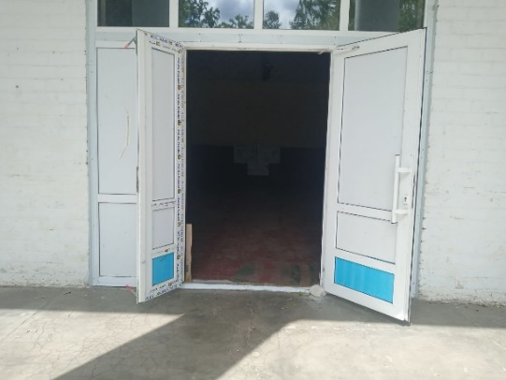
5) ширина пішохідних доріжок із зустрічним рухом становить не менше ніж 1,8 метра | висока | Ні | Пішохідні доріжки відсутні
6) покриття пішохідних доріжок, тротуарів і пандусів рівне (без вибоїн, без застосування як верхнього шару покриття насипних або крупноструктурних матеріалів, що перешкоджають пересуванню осіб з інвалідністю на кріслах колісних або із милицями) | висока | Ні | Покриття доріжок застаріле та має вибоїни
7) пішохідні доріжки, що перетинаються, поєднані на одному спільному рівні, на таких доріжках відсутні перешкоди (антипаркувальні елементи, клумби, бордюри тощо) | висока | Ні | Відсутні доріжки які перетинаються
8) у темну пору доби наявне вуличне штучне освітлення шляхів руху | висока |  | 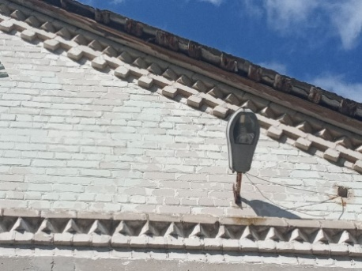  Присутнє вуличне освітлення, яке освічує прилеглу територію до сільського клубу
9) на прилеглій території та/або шляхах руху відсутні сходи або наявні сходи і пандус, а за необхідності — підіймальні платформи, вертикальні підйомники тощо | висока | Так | Наявні три сходинки та пандус
10) уклон пандуса становить не більше ніж 8 відсотків (на 1 метр довжини по горизонтальній площині не більше ніж 8 сантиметрів підйому), ширина пандуса — не менше ніж 1,2 метра у просвіті, уздовж обох боків усіх сходів і пандусів встановлено огорожу із поручнями, поручні пандусів розташовані на висоті 0,7 і 0,9 метра, завершальні частини поручнів продовжені по горизонталі на 0,3 метра  (як вгорі, так і внизу) | висока | Так | 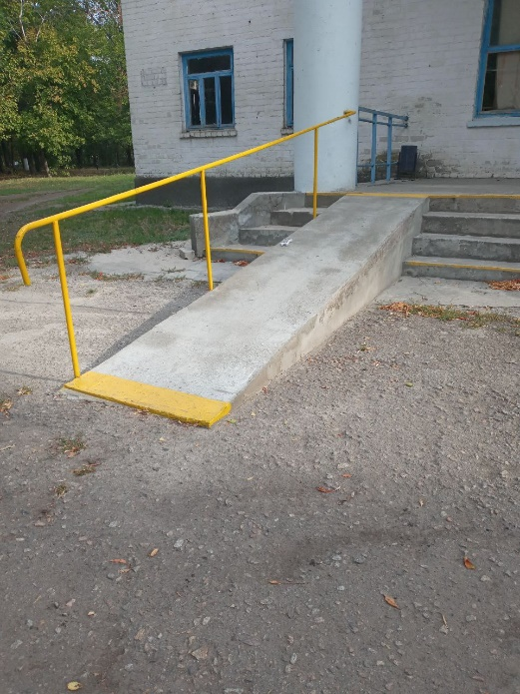  Пандус відповідає критеріям оцінювання
11) усі сходи в межах одного маршу однакові за формою, шириною і висотою підйому сходинок, а також мають контрастне маркування кольором першої та останньої сходинки (ширина маркування горизонтальної площини ребра — не менше ніж 10 сантиметрів, вертикальної — не менше ніж 5 сантиметрів) | висока | Так | Присутні чотири сходинки та пандус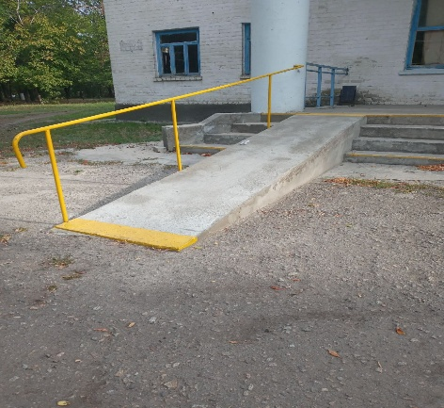
12) перед перешкодами, що становлять небезпеку для осіб з порушенням зору, а також паралельно до сходів, перед і після сходового маршу розташована попереджувальна тактильна смуга | висока | Так | Так розташована попереджувальна тактильна смуга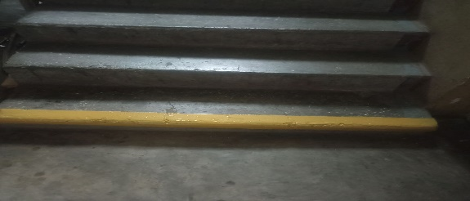
13) у разі коли основний вхід є бар’єрним, до доступного входу спрямовують покажчики із міжнародним символом доступності |  | Ні | Покажчикик відсутні
2. Вхідна група будівлі або споруди:
1) наявна зовнішня тактильна табличка, що містить основну інформацію про будівлю або споруду, найменування, години роботи, розміщена праворуч від входу на висоті 1,2—1,5 метра на стіні або в іншому місці залежно від архітектурних особливостей вхідної групи |  | Ні | Тактильна табличка відсутня
2) на вході відсутні сходи або наявні сходи і пандус, а за необхідності — підіймальні платформи, вертикальні підйомники тощо | висока | Ні | На вході чотири сходинки та пандус
3) уклон пандуса становить не більше ніж 8 відсотків (на 1 метр довжини по горизонтальній площині не більше ніж 8 сантиметрів підйому), ширина пандуса — не менше ніж 1,2 метра у просвіті, уздовж обох боків усіх сходів і пандусів встановлено огорожу із поручнями, поручні пандусів розташовані на висоті 0,7 і 0,9 метра, завершальні частини поручнів продовжені по горизонталі на 0,3 метра  (як вгорі, так і внизу) | Висока | Так | 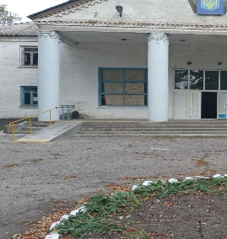  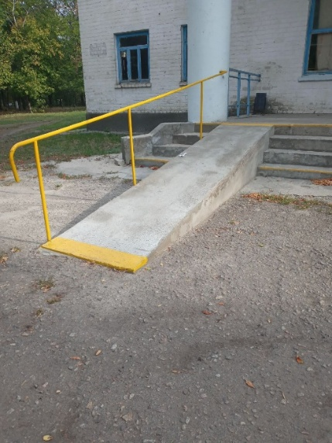  Уклон пандуса відповідає критеріям, огорожа з поручнів тільки з однієї сторони
4) усі сходи в межах одного маршу однакові за формою, шириною і висотою підйому сходинок, а також мають контрастне маркування кольором першої та останньої сходинки (ширина маркування горизонтальної площини ребра — не менше ніж 10 сантиметрів, вертикальної — не менше ніж 5 сантиметрів) | Висока | Так | Присутні чотири сходинки , контрасне маркування присутнє
5) перед перешкодами, що становлять небезпеку для осіб з порушенням зору, а також паралельно до сходів, перед і після сходового маршу розташована попереджувальна тактильна смуга | Висока | Ні | 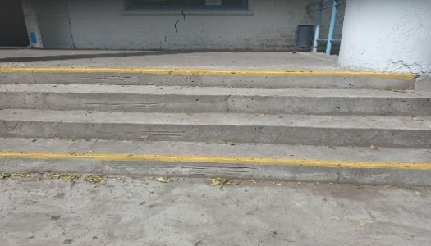  Тактильна смуга відсутня
6) двері облаштовані спеціальним пристосуванням для фіксації дверних стулок у положенні “відчинено” |  | Ні | Двері не облаштовані, відсутній пристрій для фіксації дверей
7) забезпечено візуальний контраст дверей, а за наявності прозорих дверних (фасадних) конструкцій на них нанесено контрастне маркування кольором на висоті 1 метр — 1,5 метра |  | Так | 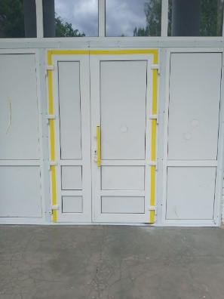Візуальний контраст дверей забеспечено
8) ширина дверних отворів становить не менше ніж 0,9 метра у просвіті | висока | Так | 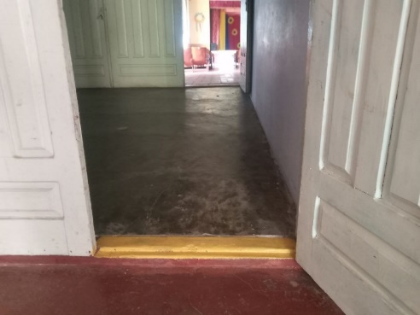Ширина дверних отворів більша ніж 0.9 метра
9) відсутні пороги, а за наявності — висота кожного елемента порога не перевищує 2 сантиметрів, кути порогів заокруглені, у разі, коли елементи порога перевищують 2 сантиметри, між горизонтальними ділянками підлоги влаштовані скоси або пандус | висока | Ні | Пороги наявні , їх висота бульша ніж 2 сантиметри
10) наявний візуальний контраст порогів, колон, інших об’єктів і перешкод, що становлять небезпеку для осіб з порушенням зору, а за відсутності — на них нанесено контрастне маркування кольором | висока | Так | 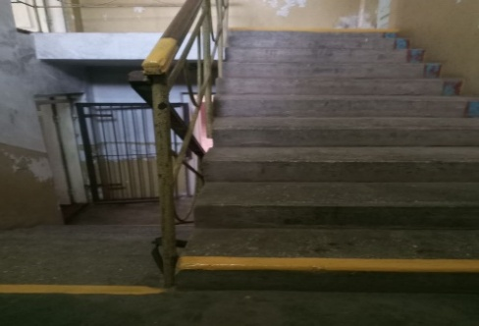  Наявне візуальне маркування порогів
11) глибина тамбурів становить не менше ніж 1,8 метра, ширина — не менше ніж 2,2 метра |  | Ні | Тамбури відсутні
12) майданчик перед входом, а також пандус, сходи, підіймальні пристрої для осіб з інвалідністю захищені від атмосферних опадів навісом |  | Ні | Навіс відсутній
13) відсутні перешкоди (решітка для витирання ніг із чарунками, розмір однієї із сторін якої становить більше ніж 1,5 сантиметра, рівень верху якої не збігається із рівнем підлоги) і перепади висоти підлоги на вході |  | Ні | Перешкоди відсутні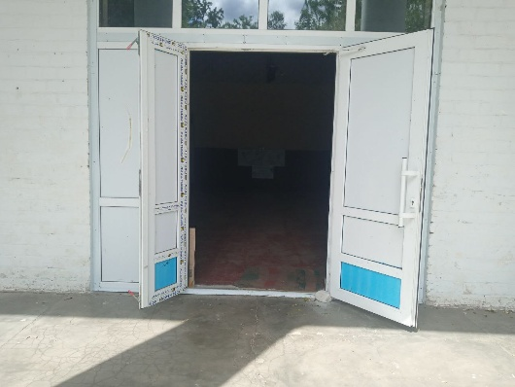
14) прохід без турнікета, а за наявності — ширина проходу у просвіті становить не менше ніж 1 метр | висока | Ні | Турнікет відсутній
3. Шляхи руху всередині будівлі або споруди, приміщення, де надається послуга, допоміжні приміщення:
1) на шляхах руху осіб з інвалідністю відсутні сходи або наявні сходи і пандус, а за необхідності — підіймальні платформи, вертикальні підйомники тощо | висока | Ні | В приміщенні наявні пороги
2) уклон пандуса становить не більше ніж 8 відсотків (на 1 метр довжини по горизонтальній площині не більше ніж 8 сантиметрів підйому), ширина пандуса — не менше ніж 1,2 метра у просвіті, уздовж обох боків усіх сходів і пандусів встановлено огорожу із поручнями, поручні пандусів розташовані на висоті 0,7 і 0,9 метра, завершальні частини поручнів продовжені по горизонталі на 0,3 метра  (як вгорі, так і внизу) | висока | ні | В приміщенні пандус відсутній
3) усі сходи в межах одного маршу однакові за формою, шириною і висотою підйому сходинок, а також мають контрастне маркування кольором першої та останньої сходинки (ширина маркування горизонтальної площини ребра — не менше ніж 10 сантиметрів, вертикальної — не менше ніж 5 сантиметрів) | висока | Так | 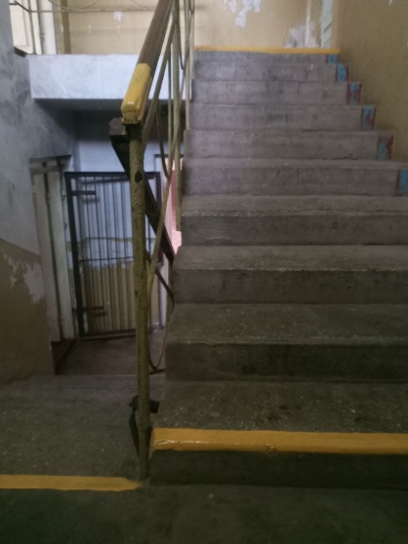  Сходинки одинакові за формою, мають контрасне маркування
4) перед перешкодами, що становлять небезпеку для осіб з порушенням зору, а також паралельно до сходів, перед і після сходового маршу розташована попереджувальна тактильна смуга | висока | Ні | 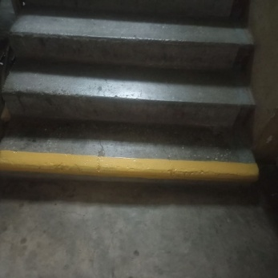  Для осіб з порушенням зору тактильні смуги відсутні
5) забезпечено візуальний контраст дверей, а за наявності прозорих дверних (фасадних) конструкцій на них нанесено контрастне маркування кольором на висоті 1 метр — 1,5 метра |  | Ні | Прозорі двері відсутні
6) ширина дверних отворів становить не менше ніж 0,9 метра у просвіті | висока | Так | Ширина дверних отворів більша ніж 0.9 метра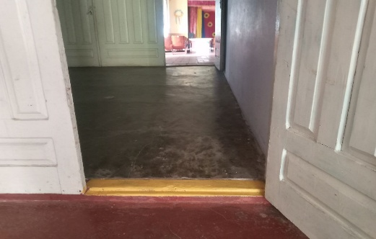
7) відсутні пороги, а за наявності — висота кожного елемента порога не перевищує 2 сантиметрів, кути порогів заокруглені, у разі, коли елементи порога перевищують 2 сантиметри, між горизонтальними ділянками підлоги влаштовані скоси або пандус | висока | Ні | Пороги наявні їх висота більша ніж 2 сантиметри
8) наявний візуальний контраст порогів, колон, інших об’єктів і перешкод, що становлять небезпеку для осіб з порушенням зору, а за відсутності — на них нанесено контрастне маркування кольором | висока | Так | Наявний контраст порогів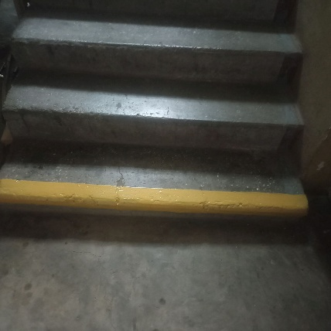
9) шляхи руху оснащені засобами орієнтування та інформування для осіб з порушенням слуху (зокрема інформаційні термінали, екрани, табло із написами у вигляді рухомого рядка, пристрої для забезпечення інформування в текстовому або відеоформаті, перекладу на жестову мову, спеціальні персональні прилади для підсилення звуку), що відповідають вимогам державних стандартів | висока | Ні | Шляхи руху не оснащені засобами орієнтування та інформування для осіб з порушенням слуху
10) на шляхах руху осіб з інвалідністю немає предметів або горизонтальних перешкод і таких, що виступають над поверхнею підлоги (конструкції, бордюри, пороги тощо) | висока | Ні | В будівлі присутні пороги, які не відповідають нормі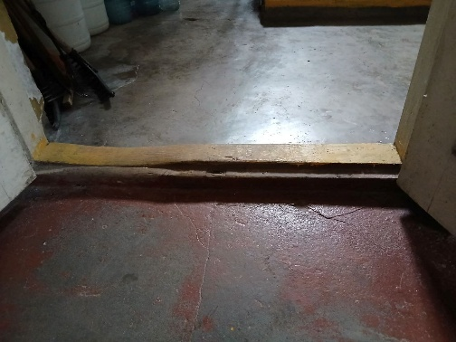
11) у туалетах загального користування (за наявності) (окремо для чоловіків і жінок) облаштовано універсальну кабіну, де забезпечено вільний простір для маневрування крісла колісного завдовжки та завширшки не менше ніж 1,5 метра | висока | Ні | Туалет в приміщенні відсутній
12) окремі санітарно-гігієнічні приміщення (із окремим входом) обладнані аварійною (тривожною) сигналізацією із урахуванням осіб з порушеннями зору та слуху, привод якої розташовано на висоті  0,8—1,1 метра від підлоги |  | Ні | Санітарно гігієнічні приміщення відсутні
13) санітарно-гігієнічні та інші допоміжні приміщення, які є доступними для маломобільних груп населення, позначено інформаційними табличками з міжнародним символом доступності і написом, що продубльовано шрифтом Брайля |  | Ні | Санітарно- гігієнічні приміщення відсутні
14) шляхи і напрямки руху, доступні та безпечні для осіб з інвалідністю, позначено міжнародним символом доступності |  | Ні | Міжнародні символи доступності відсутні
15) місце розташування пандуса (за наявності) позначено міжнародним символом доступності |  | Ні | Міжнародні символи доступності відсутні
16) на вході/виході встановлено план-схему будівлі, що містить інформацію про розташування приміщень, де надаються послуги, на висоті  1,2—1,6 метра від підлоги | висока | Ні | План- схема будівлі відсутння
17) наявна мнемосхема приміщення та шляхів руху із дублюванням інформації шрифтом Брайля, яка розміщена під кутом 20—30 градусів від горизонтальної площини, а нижній край якої розташовано на висоті 0,9 метра від підлоги, до якої веде тактильна смуга |  | Ні | Мнемосхема приміщення будівлі відсутння
18) освітленність (рівень освітлення) забезпечує безпечний прохід у коридорах і приміщеннях, зокрема на сходах, сприяє орієнтуванню | висока | Так | 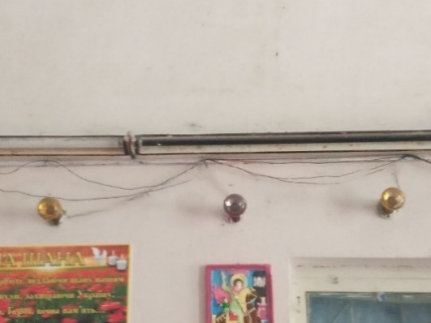  Наявне освітлення , забеспечує беспечний прохід
19) в аудиторіях і кабінетах створено освітленість (рівень освітлення), що дає змогу побачити обличчя людини, що розмовляє, і прочитати по губах сказане нею та/або побачити і розрізнити рухи рук людини, яка використовує мову жестів | висока | Так | 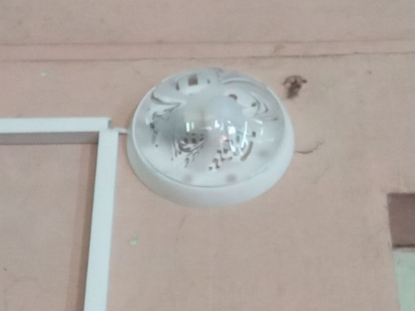  В приміщенні світлі кабінети
20) у приміщенні, де надаються послуги, на шляхах руху осіб з інвалідністю немає предметів або горизонтальних перешкод і таких, що виступають над поверхнею підлоги (конструкції, бордюри, пороги тощо) |  | Ні | Пороги не відповідають нормі
21) ширина вільного від перешкод шляху руху в коридорах, приміщеннях, галереях становить не менше ніж 1,8 метра — за умови зустрічного руху | висока | Так | Ширина вільного від перешкод шляху руху в коридорах, більше ніж 1.8метри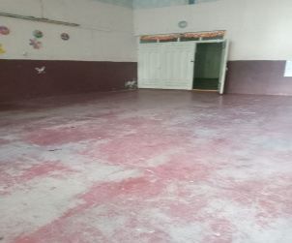
22) ширина проходу у приміщенні із обладнанням і меблями становить не менше ніж 1,2 метра | висока | Так | Ширина проходу у приміщенні не менше ніж1.2 м 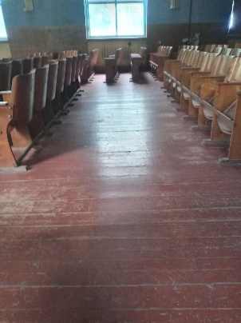
23) висота столів, стійок, пониженої секції рецепції становить 0,74—0,8 метра із вільним простором під стільницею заввишки не менше ніж 0,7 метра та завглибшки не менше 0,48 метра | висока | Ні | Не використовується
24) шляхи евакуації та інформація про них є доступними для осіб з інвалідністю, насамперед осіб з інвалідністю, які пересуваються на кріслах колісних, мають порушення зору чи слуху |  | Ні | Шляхи евакуації та інформації відсутні
25) пристрої сповіщення про надзвичайну ситуацію адаптовані для сприйняття особами з інвалідністю, насамперед особами з інвалідністю, які пересуваються на кріслах колісних, мають порушення зору чи слуху | висока | Ні | Пристрої оповіщення відсутні
4. Вертикальні шляхи руху всередині будівлі або споруди (заввишки 2 поверхи і більше):
1) усі сходи в межах одного маршу однакові за формою, шириною і висотою підйому сходинок, а також мають контрастне маркування кольором першої та останньої сходинки (ширина маркування горизонтальної площини ребра — не менше ніж 10 сантиметрів, вертикальної — не менше ніж 5 сантиметрів) |  | Так | Сходи одинакові за формою і шириною, а також мають контрасне маркування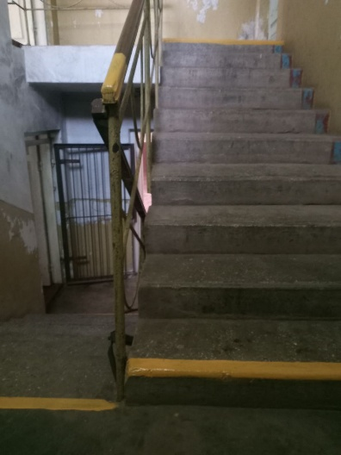
2) паралельно до сходів, перед і після сходового маршу розташована попереджувальна тактильна смуга | висока | Так | 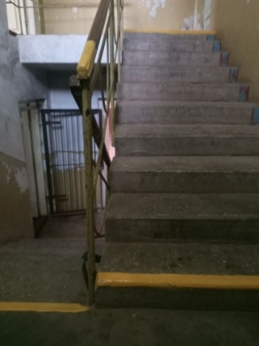  Так тактильна смуга присутння
3) у разі розташування приміщень, де надаються послуги, або допоміжних приміщень вище першого поверху будівлі або споруди обладнані ліфтом, ескалатором, підйомником тощо, доступними для користування осіб з інвалідністю, що відповідають вимогам державних стандартів |  | Ні | не застосовується
4) ширина дверей ліфта у просвіті становить не менше ніж 0,9 метра, ширина кабіни — 1,1 метра, глибина кабіни — 1,4 метра |  | Ні | не застосовується
5) висота розташування зовнішніх і внутрішніх кнопок керування ліфтом  0,85—1,1 метра від підлоги |  | Ні | не застосовується
6) процес відкриття/закриття дверей ліфта супроводжується звуковим сигналом і голосовим повідомленням про номер поверху |  | Ні | не застосовується
7) під час зупинки ліфта рівень його підлоги залишається урівень із підлогою поверху (допускається відхилення не більше ніж на 2 сантиметри) |  | Ні | не застосовується
8) номери поверхів, зазначені на кнопках ліфта, подані збільшеним шрифтом та в контрастному співвідношенні кольорів, продубльовані в тактильному вигляді і шрифтом Брайля |  | Ні | не застосовується
9) навпроти дверей ліфта наявна інформація про номер поверху |  | Ні | не застосовується
10) у разі відсутності ліфта забезпечено можливість для надання послуги маломобільним групам населення на 1-му поверсі | висока | Так | Є можливість для надання послуг маломобільним групам населення на 1-му поверсі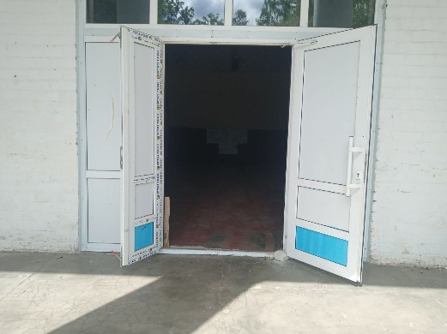
Висновок***: об’єкт є бар’єрним

Кількість осіб з інвалідністю в організації, установі, на підприємстві
Кількість осіб серед працюючих
Осіб з інвалідністю |  | З них
 |  | пересува-ються на кріслах колісних | з порушенням зору | з порушенням слуху | мають інші функціональні порушення
Жінки |  | 0 | 0 | 0 | 0
Чоловіки |  | 0 | 0 | 0 | 0
Усього |  | 0 | 0 | 0 | 0

Кількість осіб з інвалідністю серед відвідувачів/клієнтів/тих,
хто навчається з початку року (у разі наявності)
Жінки |  | 0 | 0 | 0 | 0
Чоловіки |  | 0 | 0 | 0 | 0
Усього |  | 0 | 0 | 0 | 0

_____________
* Критичність — рівень важливості показника, який вказує на наявність елемента доступності, без якого об’єкт не зможуть відвідати маломобільні групи населення.
** У графі “Відповідність критеріям” зазначається:
“так” — у разі, коли елемент будівлі або споруди відповідає опису та параметрам критерію безбар’єрності;
“ні” — у разі, коли елемент будівлі або споруди не відповідає опису та параметрам критерію безбар’єрності;
“не застосовується” — у разі, коли в наявній конструкції будівлі або споруди відсутній елемент, якого стосується опис (наприклад, якщо на шляху руху відсутні сходи, відсутні перепади висот, то в рядку, який стосується параметрів пандусу, зазначається “не застосовується”). Такий критерій безбар’єрності не враховується під час підрахунку.
*** У висновку щодо оцінки ступеня безбар’єрності зазначається один із таких варіантів:
“об’єкт є безбар’єрним” — у разі, коли забезпечено відповідність всім, без винятку, критеріям безбар’єрності;
“об’єкт є частково безбар’єрним” — у разі, коли забезпечено відповідність лише критеріям безбар’єрності із високою критичністю (за умови, що в усіх критеріях із високою критичиністю “так”, а в одному і більше інших критеріях “ні”, такий об’єкт вважається частково безбар’єрним);
“об’єкт є бар’єрним” — у разі, коли не забезпечено відповідність критеріям безбар’єрності (наприклад, якщо в одному із критеріїв із високою критичністю зазначено “ні”, такий об’єкт вважається бар’єрним).

Керівник:
Наталія МОРАРЬ __________________
Підпис

« 29 » листопада 2025 р.

Виконавець: Наталія Морарь , +38 (095) 876 38 61
(ПІБ та телефон виконавця)

